УВАЖАЕМЫЕ РОДИТЕЛИ!
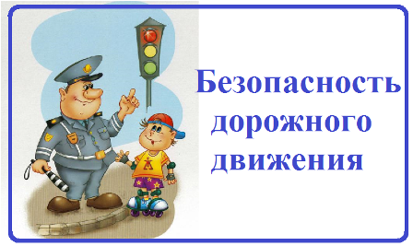
регулярно повторяйте детям следующие установки:

- перед тем как выйти на проезжую часть, остановись и скажи себе: «Будь осторожен»;

- никогда не выбегай на дорогу перед приближающимся автомобилем: водитель не может остановить машину сразу;

- перед тем как выйти на проезжую часть, убедитесь, что слева, справа и сзади, если это перекресток, нет приближающегося транспорта;

- выйдя из автобуса, троллейбуса и трамвая, не обходи его спереди или сзади - подожди, пока он отъедет. Найди пешеходный переход, а если поблизости его нет, необходимо посмотреть налево, затем направо, и при отсутствии машин переходи дорогу, если нет пешеходного перехода. В этом месте водитель не ожидает пешеходов и не может мгновенно остановить автомобиль;

- не выезжай на улицы и дороги на роликовых коньках, велосипеде, самокате, санках;

- не играй в мяч и другие игры рядом с проезжей частью. Для игр есть двор, детская площадка или стадион;

- переходи дорогу только под прямым углом, а не наискосок, иначе ты будешь дольше находиться на ней и можешь попасть под машину;

- никогда не спеши, знай, что бежать по дороге нельзя;

- когда выходишь с другими детьми на проезжую часть, не болтай, сосредоточься и скажи себе и ребятам: «Будьте осторожны»;

- не запугивайте детей опасностями на улицах и дорогах. Страх так же вреден, как неосторожность и беспечность. Школьники должны уметь ориентироваться в дорожной обстановке.

